RESUMEN TEÓRICO Y PRACTICA: FOOTPRINTING, ESCANEO Y MAPEO
Para comenzar, esto es un resumen teórico enfocado en la Clase de Escaneo y Mapeo, unificando los conceptos de los recursos del curso de Linux LPI/UTN.

Paso previo: Footprinting

Antes de ponerse a hacer escaneos contra un servidor, el primer paso en un test de intrusión es el Footprinting. Basicamente consiste en buscar la información pública que anda dando vueltas sobre nuestro objetivo, ya sea porque la publicaron a propósito o por descuido. Sin tocar directamente al objetivo/empresa, buscamos cosas como direcciones IP, dominios, cuentas de correo o que tipo de servidores usan por ejemplo. Toda esta información es la que nos va a dar la base para saber a dónde apuntar en la fase de escaneo.

Conceptos Clave de Red
En la parte de red, tenemos que tener muy claro que estamos buscando cuando escaneamos un dispositivo.

~ Puerto: Es una zona donde dos hosts (computadoras) intercambian información.

~ Servicio: Es el tipo de información que viaja por ese puerto usando alguna utilidad específica, como puede ser SSH o Telnet.

~ Firewall: Es el filtro que acepta o rechaza el tráfico que entra o sale del dispositivo

Cuando le preguntamos a un puerto cómo está, nos puede devolver tres estados principales:

~ Open: Podés acceder al puerto y hay un daemon (programa) escuchando del otro lado.

~ Closed: Podés llegar al puerto, pero no hay ningún servicio funcionando ahí. (Esto igual nos sirve porque nos confirma que hay un sistema Linux vivo en esa IP específica.)

~ Filtered: El puerto no es accesible. No sabemos si hay un servicio o no, porque un firewall nos está bloqueando el paso y filtrando la conexión.

NMAP: El mapeador de redes
Acá es donde entra Nmap. Es una herramienta de software libre, gratuita y considerada el escáner de puertos más poderoso. Usa paquetes IP en bruto para ver qué máquinas están vivas en la red, qué servicios ofrecen, qué sistema operativo tienen instalado y qué tipo de firewall usan. Lo usamos para auditorías de seguridad y para juntar información clave antes de lanzar un ataque.

Como se divide el trabajo cuando usamos Nmap;

- Descubrimiento de Hosts:
Después del Footprinting, necesitamos saber que máquinas están activas, porque si no responden, tenemos que pasar a otras. Nmap usa opciones como -sn (o -sP) para descubrir hosts sin escanearles los puertos, funcionando parecido a un ping para decirnos quien esta arriba en la red. Un detalle: si sos root y estás escaneando en una red local, Nmap usa peticiones ARP para encontrarlos de forma más directa.

- Técnicas de escaneo de puertos:
Cuando sabemos que la maquina vive, probamos los puertos:

~ Escaneo TCP SYN (-sS): Es el que usa Nmap por defecto. Es mas sigiloso porque manda un paquete SYN (intentando iniciar una conexion TCP), pero nunca la termina.

~ Escaneo TCP Connect (-sT): Si no tienes permisos de administrador, Nmap usa este método. Lo que hace es completar toda la conexión TCP (el saludo de tres vias), pero la desventaja es que al tener éxito la conexión dejas mas registros en el servidor.

~ Escaneo UDP (-sU): Busca puertos UDP. Es un proceso más lento, pero te salva cuando necesitas descubrir que servicios estan detras de un firewall y usan este protocolo

~ Escaneo ACK (-sA): Manda paquetes de reconocimiento (ACK) para ver como responde el sistema, muy util para mapear si un firewall esta filtrando o no esos mensajes.

- Reconocimiento de S.O (-O):
Nmap le tira una serie de paquetes TCP y UDP al host y analiza casi cada bit de cómo responde (cosas como el tamaño de ventana o el ID de IP). Después agarra esos datos y los compara con una base de datos propia que tiene más de 2600 huellas para decirnos exactamente qué SO tiene la máquina.
- Deteccion de Versiones (-sV):
Saber que el puerto 80 está abierto no alcanza. Con -sV, Nmap interroga al puerto para sacar el protocolo, el nombre de la aplicación y el número de versión exacto. Tener la versión precisa es fundamental, porque eso es lo que nos permite saber a qué exploit (código de explotación) es vulnerable ese servidor.

- Nmap Scripting Engine (NSE):
Esta es de las funciones más copadas de Nmap. Te permite usar o escribir scripts en lenguaje LUA para automatizar tareas en la red. Sirven para encontrar puertas traseras (backdoors), hacer detecciones de versiones más sofisticadas o explotar vulnerabilidades de una. Por ejemplo, pasándole --script vuln, Nmap va a ejecutar todos los scripts enfocados en encontrar vulnerabilidades contra el objetivo.

- Opciones de uso
Para que el escaneo sea a medida y no tardamos una eternidad, solemos combinar varios parámetros en la consola:
~ -p: Le indicas qué puertos querés revisar. Podés pasarle uno solo (ej. -p 80), varios separados por comas, o un rango completo (ej. -p 1-65535).
~ -n: Le decís a Nmap que no pierda tiempo haciendo resoluciones de DNS inversas, lo que hace que el escaneo vaya mucho más rápido.
~ -Pn (o -P0): Clave para evadir bloqueos. Le avisa a Nmap que no haga el ping inicial y que asuma que la máquina está viva, ideal cuando el firewall del objetivo bloquea los pings.
~ -oN, -oX, -oA: Son las opciones para guardar la salida del escaneo. Podés guardarlo en texto normal, formato XML, o usar -oA para guardarlo en los tres formatos principales a la vez.

Parte Práctica

En esta parte vamos a hacer la fase de reconocimiento con Nmap para mapear la red y sacarle la ficha a la máquina víctima sin tocar ni explotar nada (todavía). Abríremos la terminal en Kali y vamos probando estos comandos, del más silencioso al más ruidoso.

1. Descubrimiento de red (Host Discovery)

Comando: ~ nmap -sn 192.168.122.0/24
Para qué sirve: Hace un barrido tipo ping en toda la subred para ver qué equipos están vivos, sin escanearles los puertos. Es el primer paso ideal cuando te conectás a una red y todavía no sabés cuál es la IP de tu víctima.
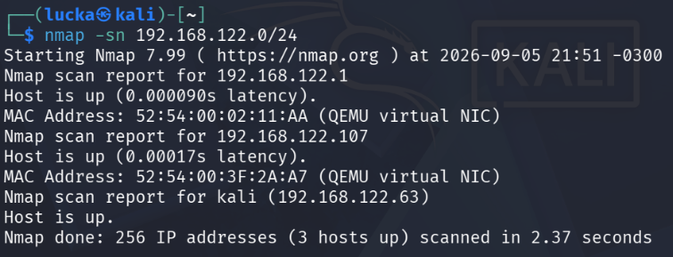
Descubrió dos ips, una 192.168.122.107 del metasploitable (la victima).
2. Escaneo Sigiloso (TCP SYN Scan)

Comando: ~ sudo nmap -sS 192.168.122.107
Para qué sirve: Es el escaneo por defecto cuando sos root. Manda paquetes SYN para iniciar una conexión TCP, pero la corta a la mitad antes de terminar el saludo de tres vías. Revisa los 1.000 puertos más comunes de forma rapidísima y es más difícil que un firewall básico deje el registro del escaneo.
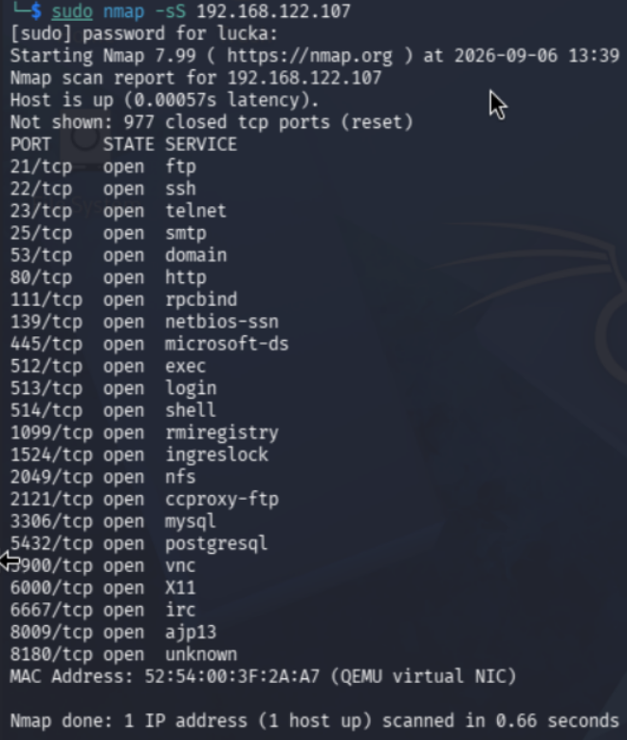

3. Búsqueda en todos los puertos

Comando: ~ nmap -p- 192.168.122.107 (también válido como -p 1-65535)
Para qué sirve: Nmap normalmente revisa solo los mil puertos más populares para ahorrar tiempo, pero con este parámetro lo obligás a ver todos los 65.535 puertos posibles. Tarda un poco más, pero nos asegura agarrar servicios escondidos en puertos altos o poco comunes. 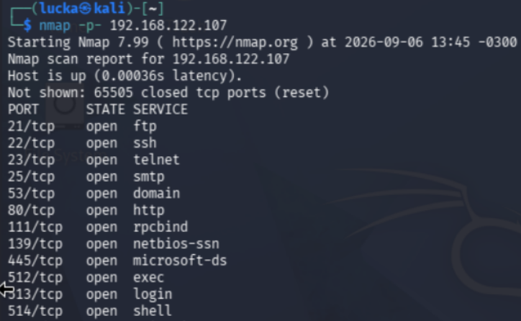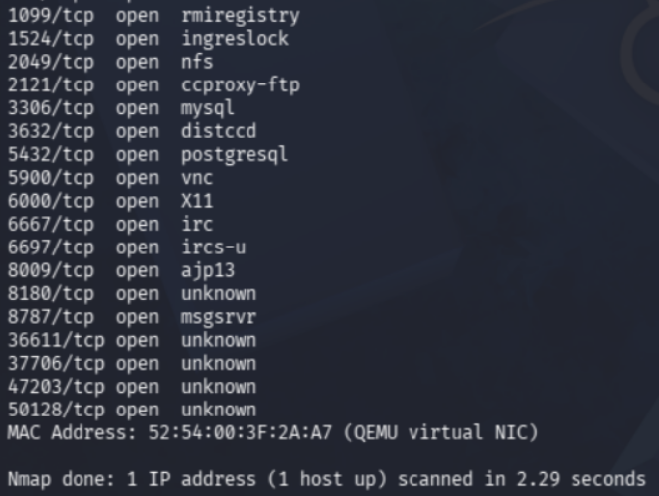
Descubrimos algunos puertos adicionales respecto al otro comando (TCP SYN Scan).
4. Detección de Sistema Operativo (OS Fingerprinting)

Comando: ~ sudo nmap -O 192.168.122.107
Para qué sirve: Nmap le tira una serie de paquetes armados al host y analiza cómo responde a nivel de red. Luego compara esa respuesta con su base de datos interna para deducir qué sistema operativo está corriendo (te va a devolver que es un Linux kernel 2.6.X).
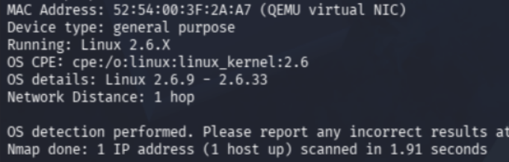
Nota: Para sacar qué S.O corre la máquina, Nmap analiza la huella digital de la pila TCP/IP. Mira cómo responde el servidor a algunos paquetes armados. Para que el análisis funcione, tiene que encontrar obligatoriamente al menos un puerto abierto y uno cerrado. Al tirar el parámetro -O suelto, Nmap se ve obligado a lanzar primero su escaneo default por los 1000 puertos más comunes para tener de dónde agarrarse y hacer la prueba del SO.
Más adelante veremos cómo reducir el “ruido” que genera este análisis en la red.
5. Extracción de Versiones

Comando: nmap -sV 192.168.122.107
Para qué sirve: A nmap no le alcanza con saber que el puerto 21 está abierto; interactúa con el servicio para leer los banners y decirnos el software y versión exacta (ej. vsftpd 2.3.4). Esta es la información de oro que un pentester usa después para buscar las CVEs en internet.
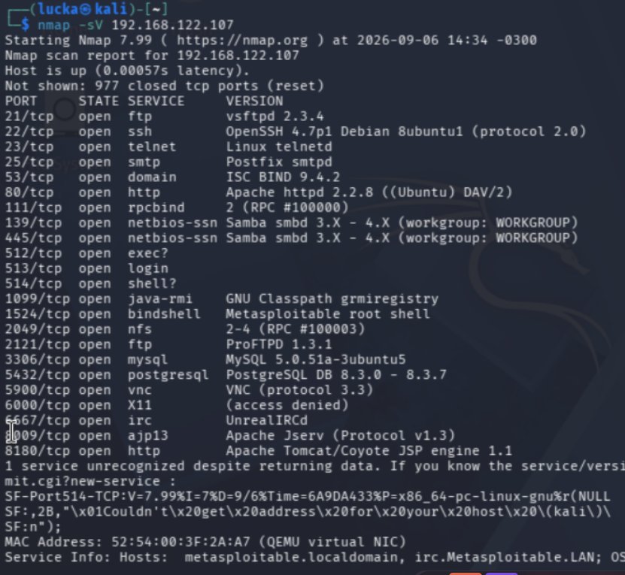/

6. El Escaneo Agresivo (Todo en uno)

Comando: sudo nmap -A -v 192.168.122.107
Para qué sirve: El modificador -A es un combo: activa la detección de SO, el escaneo de versiones, trazado de rutas y corre unos scripts básicos (NSE) de Nmap al mismo tiempo. Le sumamos la -v (verbose) para que nos vaya escupiendo los resultados en la pantalla en tiempo real y no te quedes mirando la terminal negra pensando que se tildó.
Este comando devolvera mucha información por lo que es recomendable guardarlo (más adelante veremos como). Además iremos revisando lo mas importante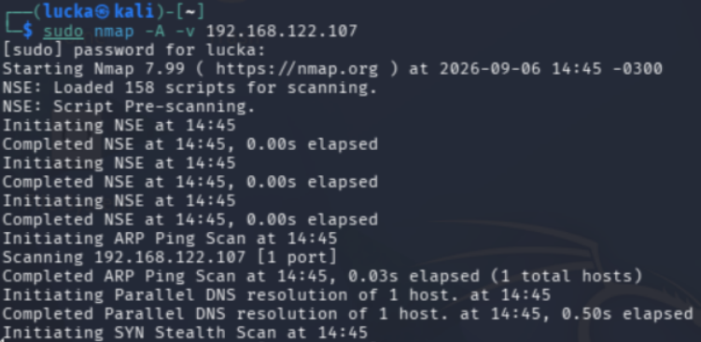
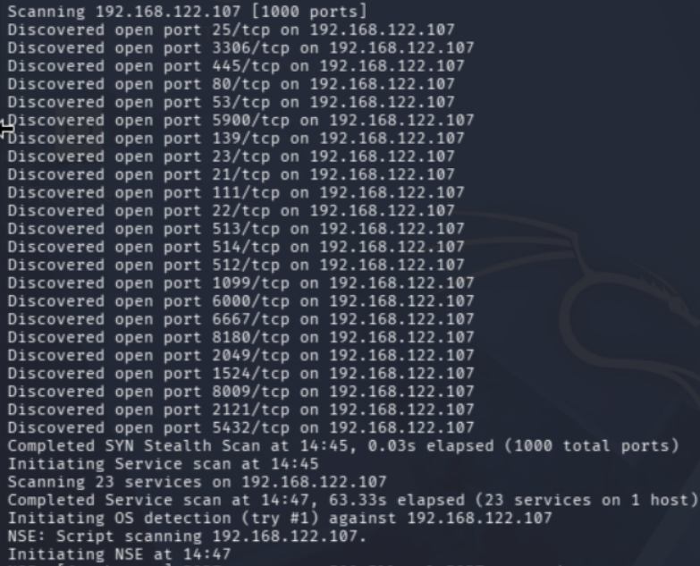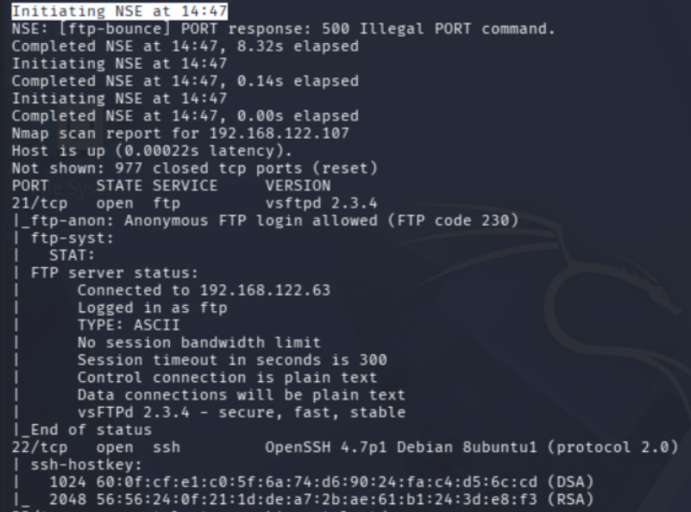
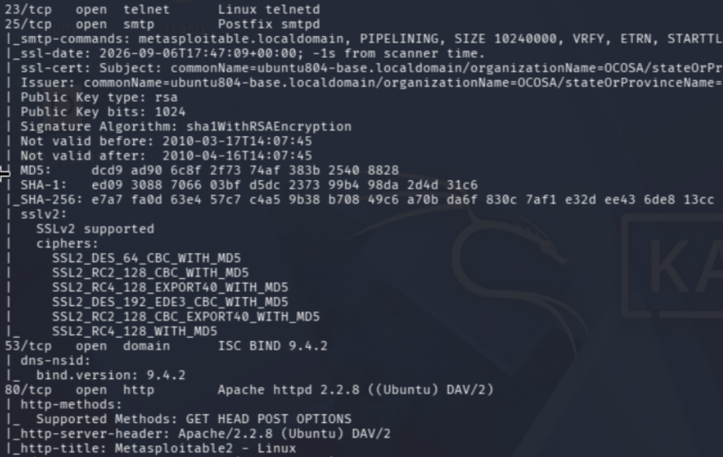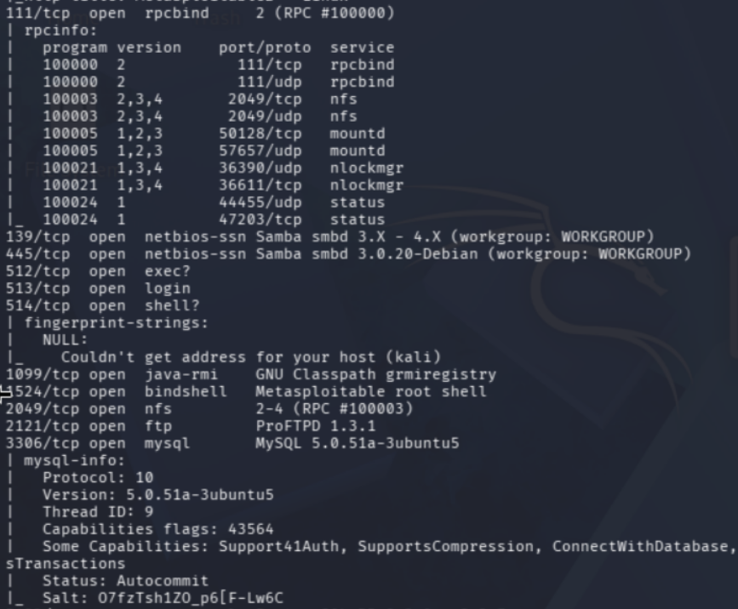
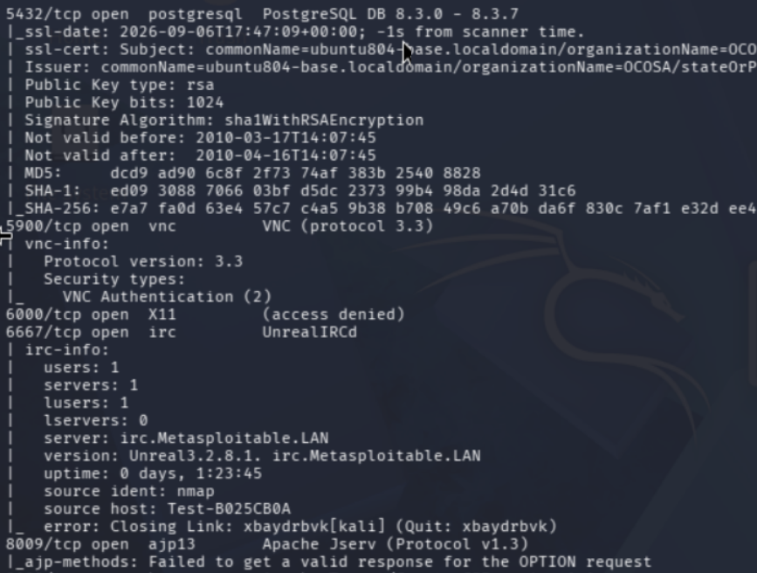
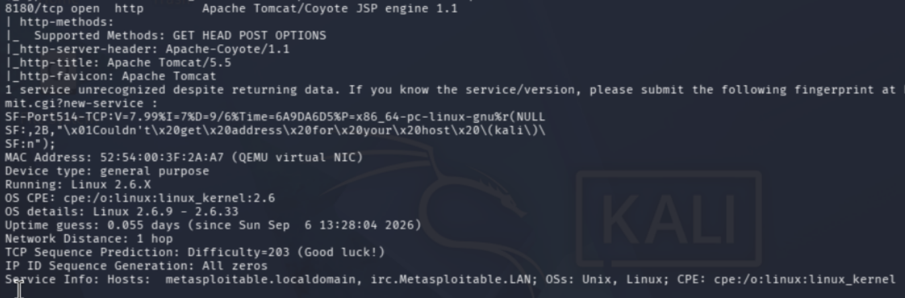
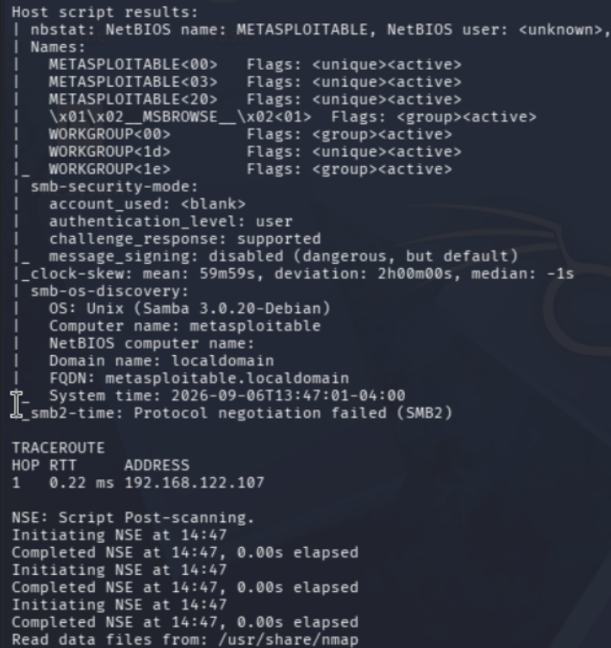
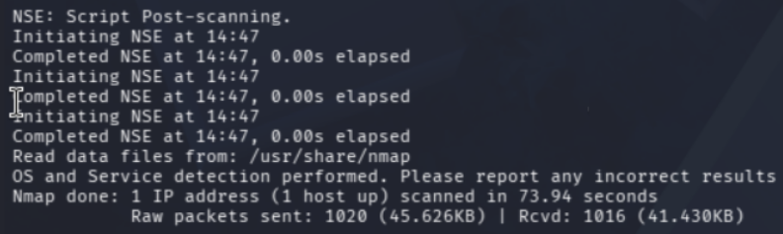

Si bien este comando nos da mucha información, lo importante es enfocarnos en los puntos críticos
Al meterle el parámetro -A, la herramienta no solo sacó los puertos, sino que corrió los scripts de enumeración y saco los banners exactos que necesitamos para explotar la máquina.
A partir de la 3era captura se puede ver como empieza a darnos los puertos, los mas importantes son:
Puertas traseras (Backdoors) directas.
~ Puerto 1524 (Bindshell): Es el descubrimiento más grave de todos, nmap lo marca como Metasploitable root shell, lo que significa que es literalmente una consola de administrador abierta a internet. Cualquiera que se conecte a ese puerto entra al sistema con control total sin que le pidan contraseña.
Puerto 21 (vsftpd 2.3.4): Nmap nos dio la versión exacta y además alertó que permite loguearse de forma anónima (Anonymous FTP login allowed). El peligro de esta versión es el famoso backdoor documentado: si metemos un smiley :) como nombre de usuario, el servicio te abre una consola root en el puerto 6200.
Ejecución Remota de Codigo (RCE)
Puertos 139/445 (Samba 3.0.20-Debian): El script de Nmap nos dio la versión exacta de Samba. Esta versión sufre del CVE-2007-2447, un fallo grave que permite inyectar comandos de Linux a través del campo del nombre de usuario al querer acceder a una carpeta compartida.
Puerto 6667 (UnrealIRCd): En la salida del servicio IRC, Nmap nos dio la versión exacta: Unreal3.2.8.1. Esta versión fue infectada con un troyano en los servidores oficiales de descarga, permite a un atacante remoto ejecutar comandos a distancia.
Protocolos inseguros por diseño
Puerto 23 (Telnet): Servicio obsoleto que manda todas las contraseñas en texto plano. En una auditoría, esto es una falla de arquitectura terrible que facilita ataques de intercepción en la red.
Puertos 512, 513 y 514 (exec, login, shell): Son servicios de acceso remoto heredados de UNIX que no tienen cifrado y autenticación robusta. Hoy en día son inaceptables porque su función fue reemplazada por SSH.

7. Buscador automático de vulnerabilidades (NSE)
Comando: sudo nmap --script vuln 192.168.122.107.
Para qué sirve: Utiliza el Nmap Scripting Engine (NSE), una de las funciones más interesantes de la herramienta. Además de darnos qué está abierto, ejecuta programas automatizados para buscar vulnerabilidades conocidas sobre esos mismos servicios en tiempo real.
En mi caso, como estamos analizando Metasploitable (un s.o que es vulnerable a propósito, la devolución del comando es extensa, por lo que resumiré las que permiten tomar el control total del servidor sin dar muchas vueltas.
1. Backdoor en FTP (vsftpd 2.3.4 - Puerto 21):
CVE-2011-2523
Este es el famoso fallo donde el código fuente original fue modificado por atacantes para abrir una consola root oculta si intentás loguearte poniendo un smiley :) en el nombre de usuario.
Lo mejor de esta salida es que Nmap ya probó explotarlo poniendo el comando id y el servidor le devolvió uid=0(root).
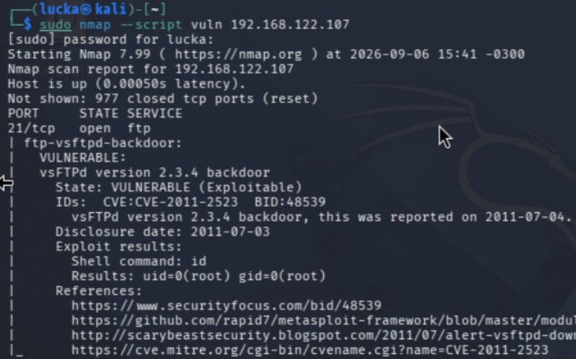

2. Ejecución Remota en Java RMI (Puerto 1099)
El script rmi-vuln-classloader detectó un fallo en la configuración de este servicio. Al estar con los valores de fábrica, deja poner carga de clases (código) desde URLs remotas. En la práctica, eso significaria que cualquier atacante externo puede mandarle código y lograr una RCE directa.
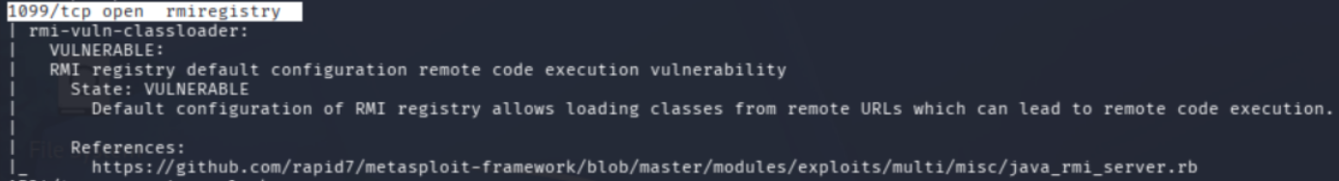
3. Troyano en IRC (UnrealIRCd - Puerto 6667)
El escáner detectó la versión troyanizada de UnrealIRCd (irc-unrealircd-backdoor). Igual que con el FTP, la versión de descarga oficial de este programa en sus propios servidores fue comprometida en su momento para incluir una backdoor que da acceso directo a la máquina de la víctima.

8. Guardar la evidencia (Output Format)
Comando: nmap -sV -oN resultado.txt 192.168.122.107 (o -oA para guardar en todos los formatos a la vez).
Para qué sirve: Redirige toda la salida a un archivo de texto en tu máquina atacante. Nunca conviene hacer un escaneo en el aire; siempre lo guardamos para no tener que escanear todo de nuevo.
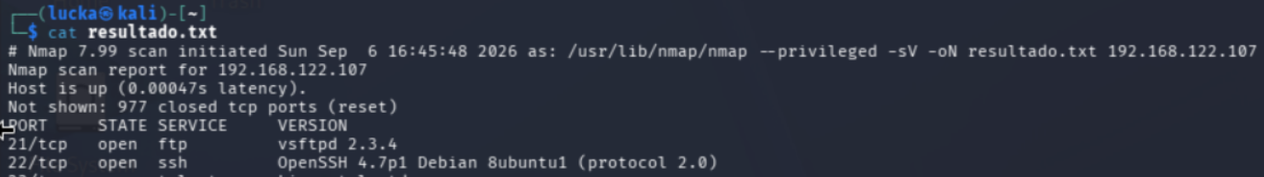

Conociendo ya como funciona básicamente nmap, podemos hacer combinaciones mas personalizadas. Lo que nos permite por ejemplo reducir el ruido que hace el escaneo en la señal.
Entonces si estamos en una auditoría y por ejemplo: queremos sacar el sistema operativo pasando lo más desapercibido posible, no dejamos que Nmap vea los 1000 puertos. Lo que haríamos es combinar el parámetro -O con -p, indicando un par de puertos que están abiertos y cerrados. Por ejemplo: sudo nmap -O -p 22,80,9999 192.168.122.107. De esta forma, Nmap hace el análisis golpeando solo esas 3 puertas en lugar de mil.
9. Comandos Bonus
~ Evadir el bloqueo de Ping (Host Discovery Disabled)
Comando: nmap -Pn 192.168.122.107 (también válido como -P0).
Para qué sirve: Muchos administradores configuran el firewall para que ignore los paquetes ICMP (ping) y la máquina parezca "apagada". Este modificador le avisa a Nmap que saltee la prueba inicial, asuma que el servidor está vivo, y vaya a golpear directo a los puertos.
~ Escaneo de puertos UDP
Comando: sudo nmap -sU 192.168.122.107.
Para qué sirve: Por defecto, Nmap solo prueba puertos TCP. Este comando envía paquetes UDP para descubrir servicios que trabajan bajo ese protocolo. Se demora por lo que es más lento, pero asegura no dejar puntos ciegos y permite auditorías mucho más exactas.
~ Fragmentación de paquetes
Comando: sudo nmap -f 192.168.122.107.
Para qué sirve: permite partir los paquetes de red en pedazos muy chicos. Es una técnica de evasión que hace muchísimo más complejo para un firewall lograr hacer el rastreo o detectar que lo estás escaneando.

